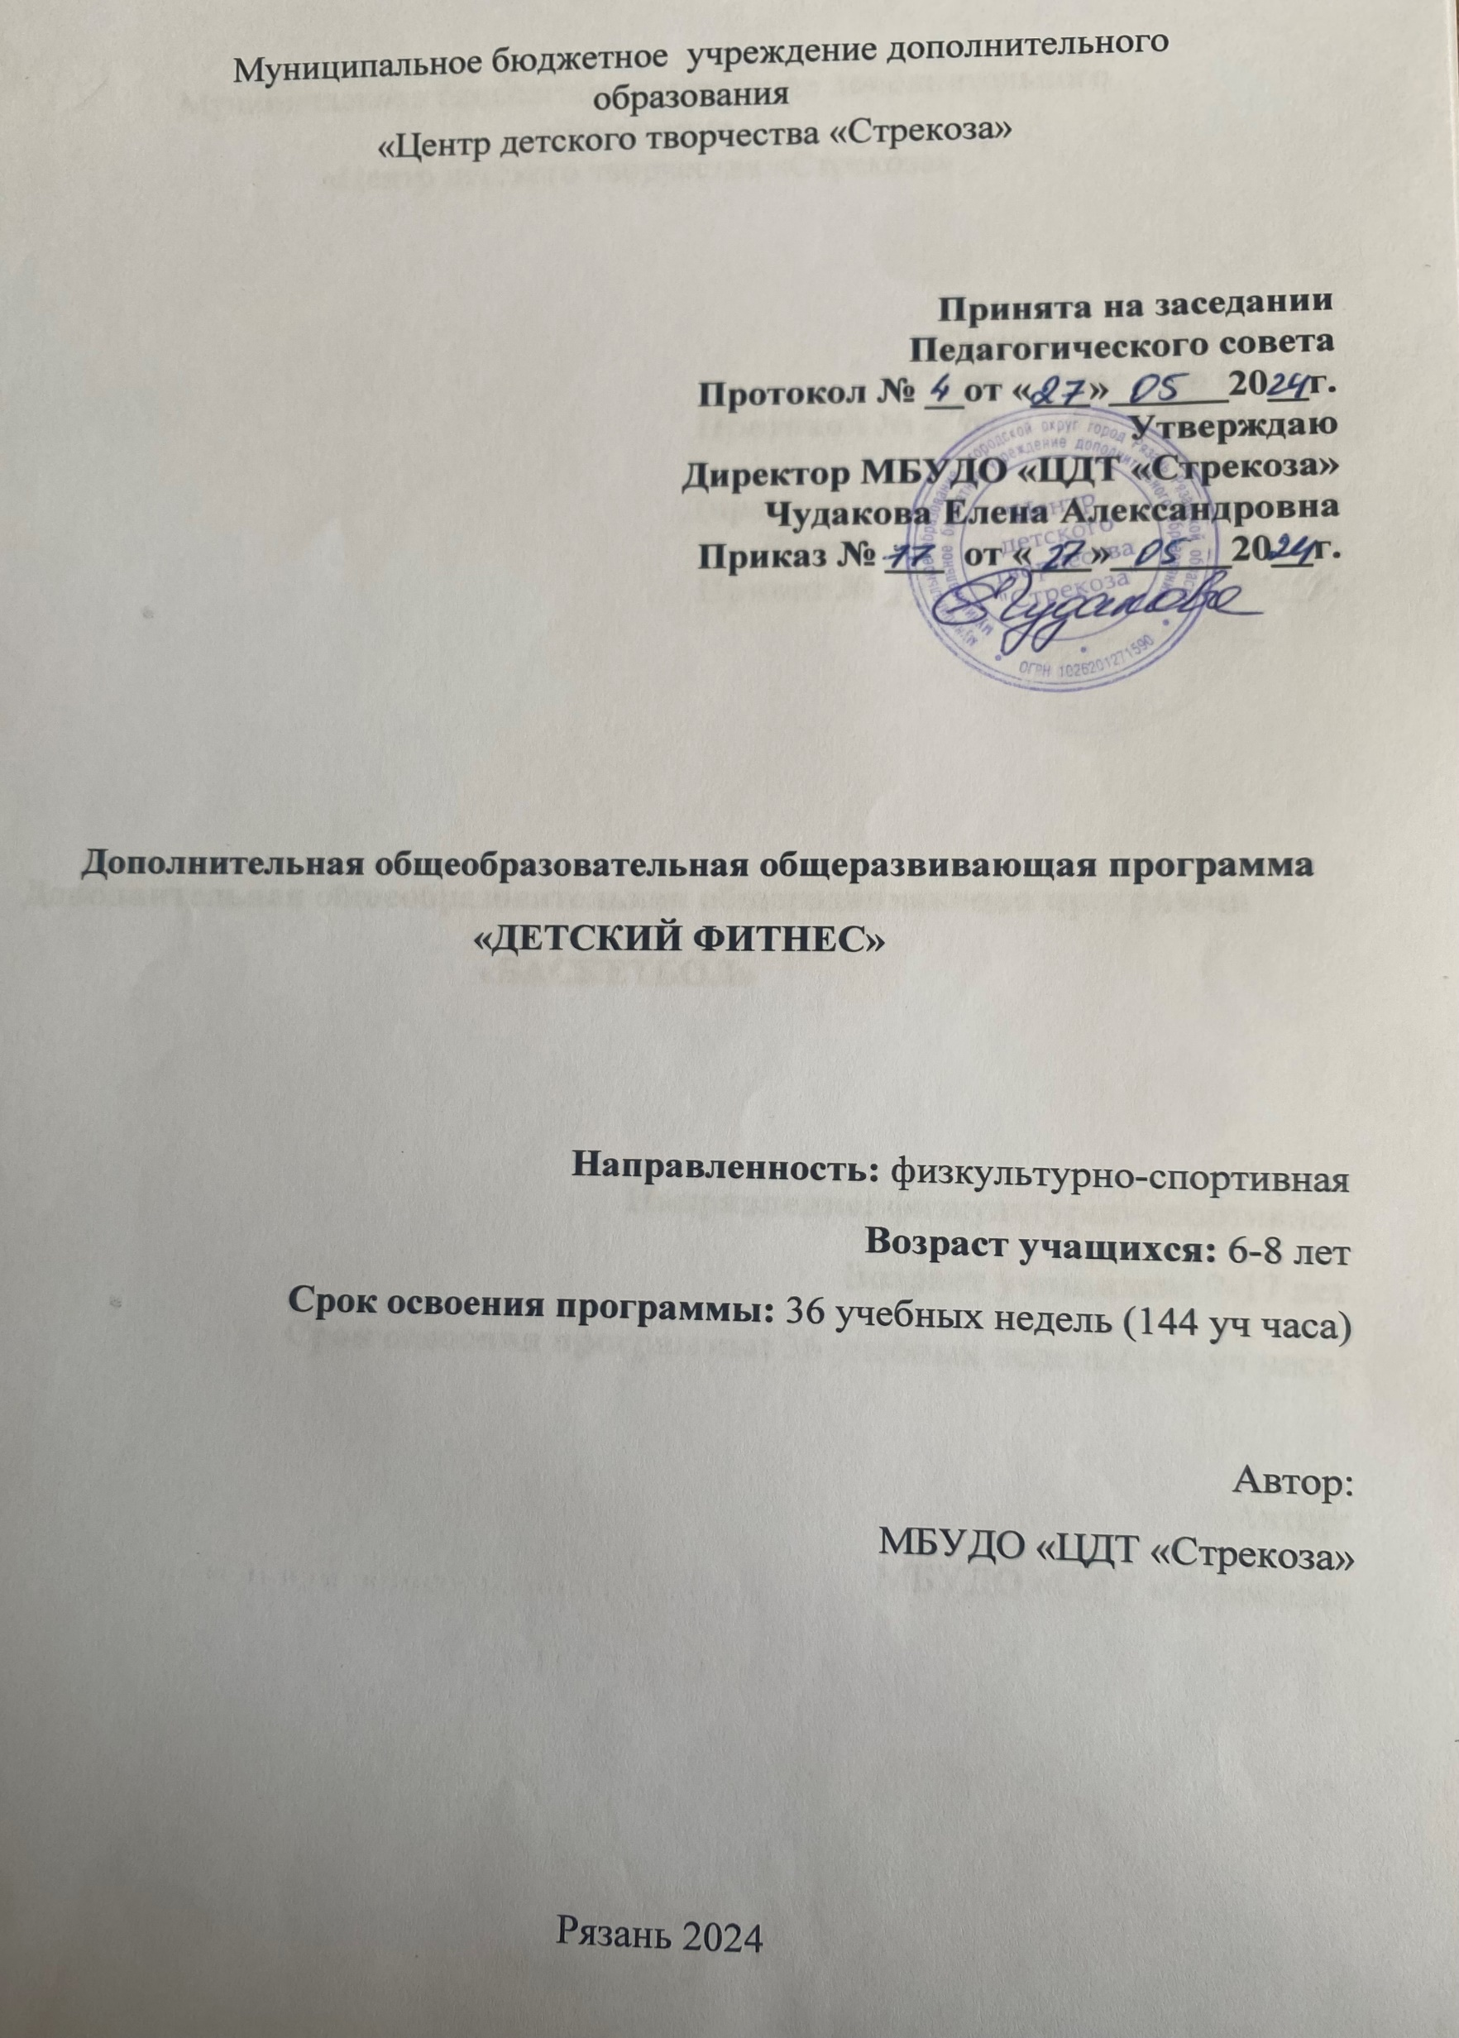

Пояснительная записка

Фитнес во всех формах своей деятельности способствует разностороннему развитию личности ребёнка, общему оздоровлению его организма. Укреплению физических и духовных сил, приобретению навыков самостоятельной деятельности
Обучение движениям оказывает влияние на здоровье, общее физическое развитие, развитие познавательных способностей, волевых качеств, эмоциональности ребёнка. Обучение движениям способствует гармоничному развитию личности, совершенствованию как физических, так и психических, интеллектуальных, духовно-нравственных качеств.
Обучаясь движениям, ребёнок приобретает знания, необходимые для его сознательной двигательной деятельности, опыт их реализации.
Программа включена в образовательные программы МБУДО «ЦДТ «Стрекоза» как дополнительная общеобразовательная общеразвивающая программа, имеющая физкультурно-спортивную направленность. Нацелена на развитие физических способностей обучающихся, которые невозможно раскрыть в системе общего образования в виду недостаточного количества часов, предполагает индивидуальный подход, что помогает каждому ребёнку выявить и проявить свой потенциал. Программа востребована на рынке образовательных услуг.
В программе отражены основные принципы спортивной подготовки учащихся.
Принцип системности предусматривает тесную взаимосвязь содержания соревновательной деятельности и всех сторон учебно-тренировочного процесса: физической, технической, тактической, психологической, интегральной, теоретической подготовки; воспитательной работы; восстановительных мероприятий; педагогического и медицинского контроля.
Принцип преемственности определяет последовательность изложения программного материала по этапам трех годичной подготовки.
Принцип вариативности предусматривает в зависимости от этапа подготовки, индивидуальных особенностей учащихся, вариативность программного материала для практических занятий, характеризующихся разнообразием тренировочных средств и нагрузок, направленных на решение определенной педагогической задачи.
Концептуальный подход к реализации программы - оздоровление учащихся, пропаганда здорового образа жизни.
Воспитательно-оздоровительная работа в программе включает в себя четыре направления:
• мировоззренческое – мотивированное воспитание духовно-нравственного физического здоровья;
• социальное – адаптация в коллективе;
• биологический - физическая подготовленность, сохранение физического здоровья, адаптация к социально-физиологическим переменам в современных условиях;
• психологические - общение в коллективе, выбор оптимального поведения, поведенческие реакции.

Направленность программы - физкультурно-спортивная.
Актуальность программы определяется направленностью на создание условий для повышения двигательной активности у детей, необходимых для успешного развития всех физических качеств, а также для повышения интереса детей к физкультурным занятиям.
Новизна и оригинальность программы. Ведущей концептуальной идеей программы, подчинённой основной цели всестороннего, целостного и гармоничного развития личности каждого ребёнка, является создание условий для укрепления здоровья детей на основе использования занимательных, нетрадиционных методов.
Программа способствует расширению функциональных возможностей растущего организма; повышению работоспособности детей посредством эффективности закаливания; формированию и совершенствованию двигательных умений и навыков; формированию двигательных качеств, развитию мотивации к регулярным занятиям физкультурой; формированию потребности в здоровом образе жизни и воспитанию дружеских взаимоотношений между детьми.
Педагогическая целесообразность программы. Дополнительные занятия по детскому фитнесу ориентированы на то, чтобы заложить у детей стремление к здоровому образу жизни и самосовершенствованию. Движение в этом направлении сделает фитнес средством совершенствования личности.
Дети получат необходимые сведения, которые повлияют на сознательное отношение к тому, чем они занимаются, а также к самому себе, своему телу и своему здоровью. На каждом занятии решаются оздоровительные, образовательные и воспитательные задачи. Для успешной реализации программы анализируются и подбираются те упражнения, которые необходимы для решения задач.
Программой предусмотрено сочетание ритмичной, эмоциональной музыки и танцевальных упражнений, что делает занятия привлекательными для детей. Занятия дают возможность гармонично сочетать упражнения для развития таких качеств, как выносливость, координация движений, сила и гибкость.
Адресат программы - дети 6-8 лет.
Условия набора детей – принимаются все желающие, не имеющие противопоказаний по состоянию здоровья.

Отличительная особенность программы заключается в том, что с момента поступления в объединение ребёнок сразу включается в творческий процесс познания себя как личности, понимания того, что такое здоровый образ жизни. Ещё одной особенностью программы является тесная связь педагога с родителями воспитанников. Для этой цели используются следующие формы работы: личные беседы педагога с родителями, совместные мероприятия для детей и родителей.

Программа включает в себя следующие компоненты образовательной деятельности: музыкально-ритмические движения, слушание музыки, физические упражнения, развивающие игры.
Объем и срок освоения программы – 36 недель, объём – 144 часа.
Особенности организации образовательного процесса: комфортность режима работы достигается ориентацией на психофизические возможности конкретной возрастной группы. Основной формой организации деятельности является групповое занятие.

Формы обучения. Групповые занятия проводятся в форме разминки, фитбол-аэробики, танцевальной аэробики, игр. Для того, чтобы избежать монотонности учебно-воспитательного процесса и для достижения оптимального результата, на занятиях используются различные виды работы: фронтальная, работа в парах, индивидуальная.

Режим занятий: 2 раза в неделю, по 2 часа (по 45 минут каждое с 10-минутным перерывом).
Цель программы: выявление, развитие и поддержку талантливых обучающихся, формирование и развитие творческих способностей обучающихся, удовлетворение индивидуальных потребностей обучающихся в интеллектуальном, нравственном, художественно-эстетическом развитии, а также в занятиях физической культурой и спортом, укрепление здоровья, формирование культуры здорового и безопасного образа жизни; обеспечение духовно-нравственного, гражданско-патриотического, военно-патриотического, трудового воспитания обучающихся;
Задачи программы:
Обучающие:
– обучать двигательным действиям, нацеленным на укрепление здоровья, развитие основных физических качеств и повышение функциональных возможностей организма;
- обучать приёмам релаксации;
- совершенствовать технику выполнения движений в фитнесе.
Развивающие:
- сохранять и укреплять здоровье;
- содействовать гармоническому физическому развитию. Развивающие:
  - развивать основные физические качества, координационные, ориентационно-пространственные, временные, ритмические способности;
  - содействовать формированию грациозности, изящества, развитию пластики движений, умению владеть своим телом;
- повышать уровень физической подготовленности; – развивать музыкальность, чувство ритма.

Личностные:
  - воспитывать нравственные, морально-волевые и эстетические качества;
- формирование личности с установкой на здоровый образ жизни;
- потребность в регулярных физических упражнениях, сознательно применять их в целях отдыха, повышения трудоспособности и укрепления здоровья.
Аттестация (способы проверки результатов)
В процессе обучения детей отслеживаются несколько видов результатов:
- Текущий контроль (цель - выявление ошибок и успехов в освоении программы у обучающихся).
- Тематический контроль (проверяется уровень освоения детьми программы за полугодие проводится по мере освоения каждой учебной темы).
- Итоговый контроль (определяется уровень знаний, умений, навыков по освоению программы за весь учебный год и по окончании всего курса обучения).
Выявление достигнутых результатов осуществляется:
  - практические задания (выполнение упражнений);
  - механизм тестирования (включает фронтальный устный опрос, а также различные виды деятельности при индивидуальном и групповом опросе);
  - проверка знаний, умений, навыков в конце учебного года через участие в турнирах, соревнованиях
Отслеживание личностного развития детей осуществляется методом наблюдения и фиксируется в рабочей тетради педагога.
Виды и формы педагогического контроля
Диагностический (вступительный) – определение физических и творческих способностей детей. Промежуточный – наблюдение, контроль, беседа, групповая рефлексия (оценка сделанного, усвоенного) по направлениям: уважительное отношение к иному мнению, истории и культуре других народов; интерес к танцам, фитнесу и танцевальным занятиям; оценка достигнутого, степень успешности выполнения упражнений. Итоговый – выявление результатов обучения, сформированных двигательных умений, навыков.
Предполагаемые результаты освоения программы
Личностные результаты:
- развитие трудолюбия и ответственности за качество своей деятельности;
- развитие познавательного интереса;
- приобретение уверенности в себе;
- приобретение навыков доброжелательного и уважительного общения;
- развитие ответственности за качество своей деятельности;
- развитие способности к преодолению трудностей;
- развитие самостоятельности;
- приобретение навыков доброжелательного и уважительного общения.
Метапредметные результаты:
  - умение находить несколько вариантов решения проблемы;
  - умение устанавливать причинно-следственные связи;
  - умение самостоятельно организовывать деятельность (целеполагание, планирование, анализ, рефлексия).
  - умение инициировать учебное взаимодействие с взрослыми - вступать в диалог, задавать вопросы;
  - навыки интервьюирования, устного опроса.
  - навыки коллективного планирования;
  - умение взаимодействовать с любым партнером;
  - навыки взаимопомощи в группе в решении общих задач;
  - умение находить и исправлять ошибки в работе других участников группы.
  - навыки монологической речи.
  - умение уверенно держать себя во время выступления.
  - умение отвечать на незапланированные вопросы.

Предметные результаты:
По окончании срока реализации программы, дети будут знать:
– основные хореографические понятия (правильная осанка постановка рук и ног и др.),
- названия шагов в фитнесе;
уметь:
- владеть чувством ритма,
- исполнять несложные танцевальные элементы,
  - выполнять связки общеразвивающих упражнений под музыку без предметов и с предметами (гимнастические палки, ленты, обручи, мячи, скакалки, гантели),
  - выполнять комплексы упражнений на степ-платформах, соответствующие возрасту и подготовке (предложенные педагогом);
  - выполнять элементарные упражнения игрового стретчинга, суставной гимнастики, приёмов самомассажа (поглаживание и разминание),
- распознавать характер музыки,
  - правильно выполнять танцевальные шаги фитнеса, – работать в группе, использовать приобретённые знания и умения в практической деятельности повседневной жизни.

